
Weekly Review 2010年08月16日 第212期
期
交银精选累计净值增长率走势图  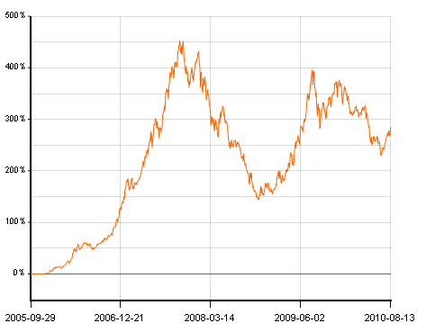  交银稳健累计净值增长率走势图  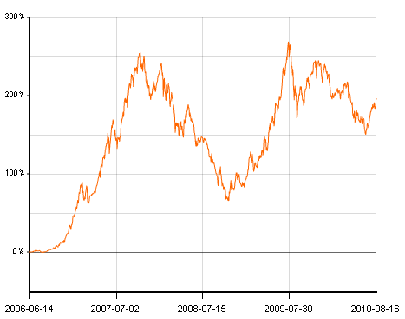  交银成长累计净值增长率走势图  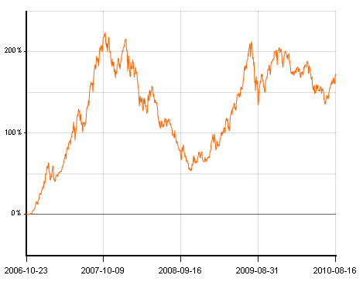  交银蓝筹累计净值增长率走势图  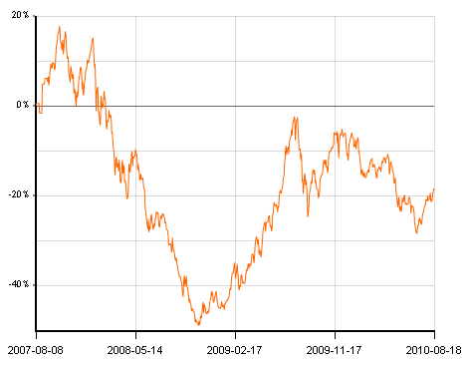  交银环球累计净值增长率走势图  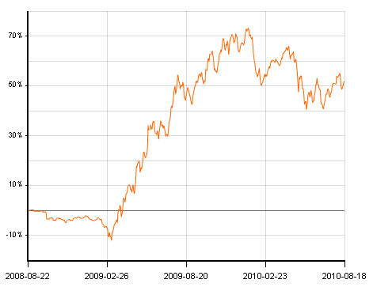  交银增利(A/B)累计净值增长率走势图  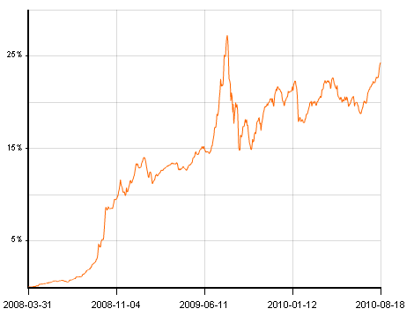  交银增利(C)累计净值增长率走势图  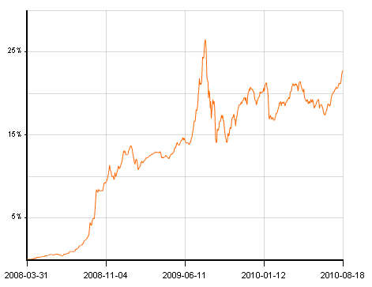  交银保本累计净值增长率走势图  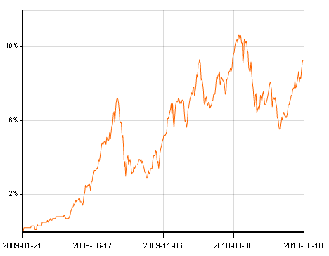  交银先锋累计净值增长率走势图  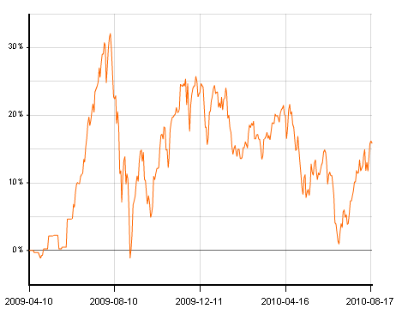  180公司治理ETF累计净值增长率走势图  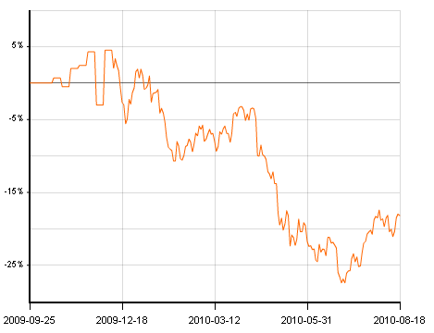  交银治理累计净值增长率走势图  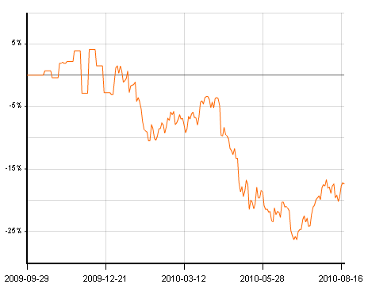  交银主题累计净值增长率走势图  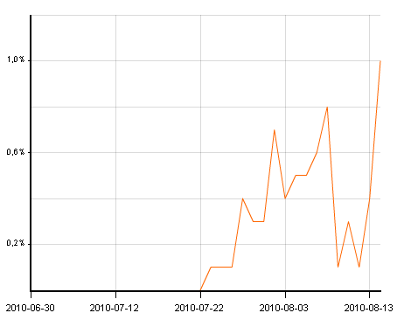  旗下基金一周净值  数据来源：财汇资讯  CPI翘尾因素  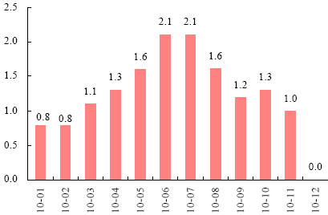  数据来源：Wind资讯、交银施罗德基金  需求、生产与库存波动  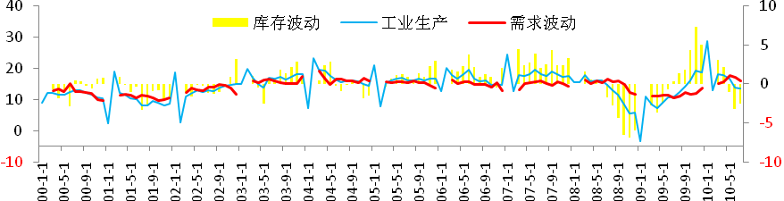  数据来源：Wind资讯、交银施罗德基金  2000.01.01-2010.05.01  7月份投资增长  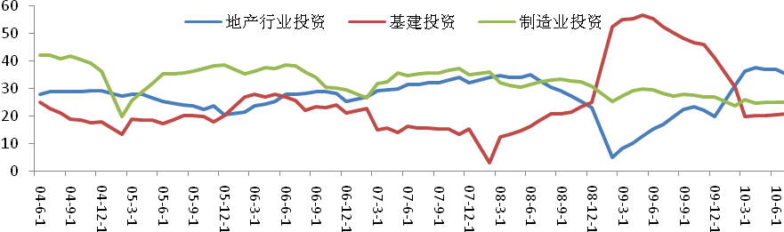  数据来源：Wind资讯、交银施罗德基金  2004.06.01-2010.06.01  美国本周公布经济指标一览—2010/07/30  数据来源： Bloomberg, 交银施罗德基金  美国ISM芝加哥PMI，消费者信心指数  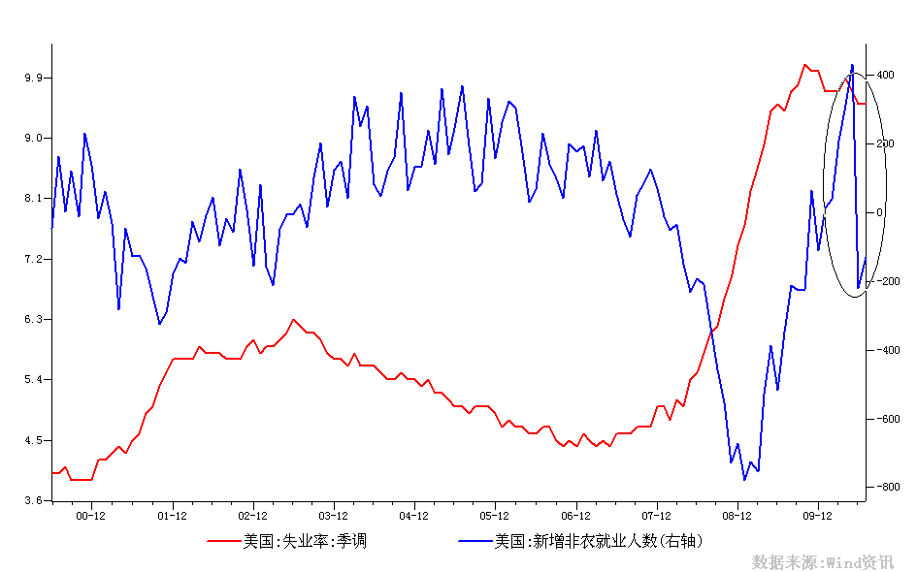  数据来源：高盛  2000.12-2009.12  美国国债收益率曲线  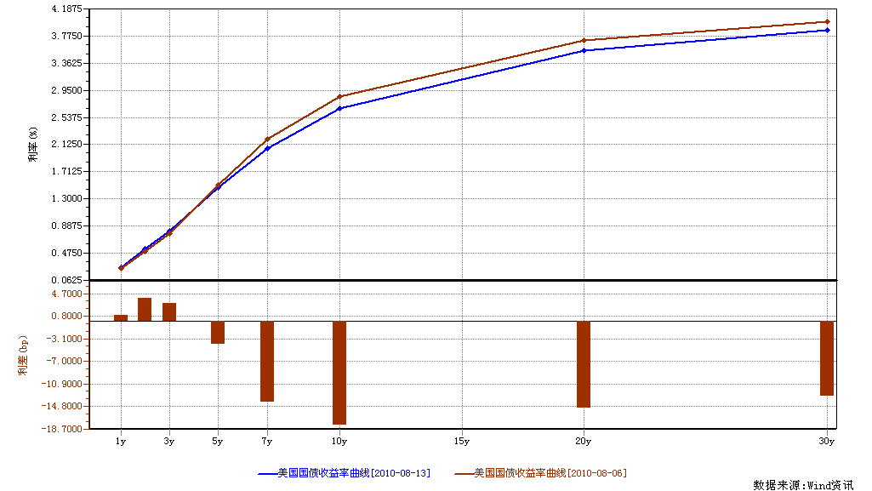  数据来源： Wind咨讯  通胀预期（10年国债-10年TIPS）  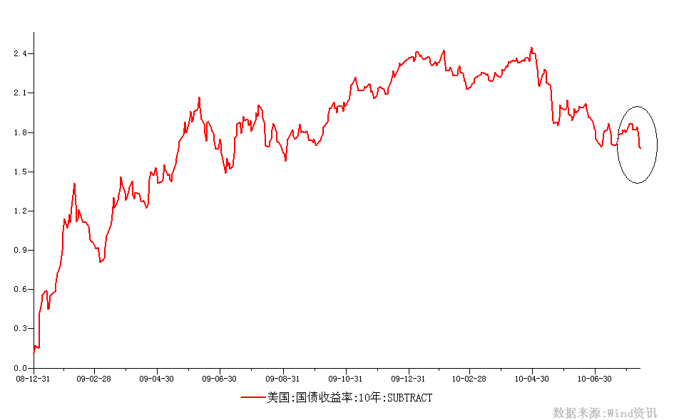  数据来源： Wind咨讯，交银施罗德基金  2008.12.31-2010.06.30  一周关键期限国债收益率  数据来源： Bloomberg | 本期摘要  股市离底部不远  最近有两个比较受关注的问题，第一个是是国际农产品价格上涨，第二个是国内商品房销量在7月份环比不再下降。农产品价格接下来会不会继续大幅上涨，从而引起像2008年那样严重的通胀？商品房价量关系会如何变化？对这两个问题的关注和判断可能是未来影响市场的两个主要因素，我们试图对这两个问题做一些探讨。  从通胀的角度来看，虽然粮食价格会长期稳步上升，但CPI要在较长时间保持在3.5%以上的可能性也不大。从债券市场收益率情况来看，通胀的预期也不强。  从较长时期来看，目前股市估值处于相对底部的位置，未来一段时间，如果CPI没有进一步上升，房价出现适度的下跌，经济逐步从底部慢慢回升的可能性较大。  宏观经济和债券市场（100809-100813）  国内：上周, 7月份的宏观数据陆续公布，通胀方面，7月份CPI同比增长3.3%，比上月上升0.4个百分点，单月环比上升了0.4，CPI 重拾升势符合我们之前的预期。工业增加值同比增长13.4%，低于我们的预期，较6月份再次下降了0.3个百分点。通胀方面，7月份的CPI经过季调以后环比折年率为4.8%的增长，其中食品同比增长6.8%，环比增长0.9%，非食品同比上涨了1.6，与上月一样。经济增长方面，7月份工业增加值的数据显著低于我们的预期，主要的原因来自总需求的下降，而库存调整的压力相对6月份已表现相对缓和。  国际：上周美国公布的经济指标继续表现疲软：失业率依旧维持9.5%的高位，新增非农就业较上周有所缩小，但仍为负13.1万人，二季度GDP 仅增长1%。不过，本周最大的消息是美联储决定将其资产负债表上的到期资产收益进行再投资，这反映了美联储更为谨慎的经济前景预期，也为今年年末或明年年初的潜在放松政策打开了大门。  受近期疲弱的经济数据拖累，美国国债收益率大幅下行，期限结构呈现明显的平坦化走势，表现在中长期期限的收益下行，短端收益率基本持平。上周关键年限中，3个月收益率持平于0.15%；1年期上升1bp至0.26%；5年期收益率大幅下降14bp至2.07%；10年期收益率更是下降18bp至2.68%。  股市离底部不远  交银蓝筹基金经理 张媚钗  最近有两个比较受关注的问题，第一个是是国际农产品价格上涨，第二个是国内商品房销量在7月份环比不再下降。农产品价格接下来会不会继续大幅上涨，从而引起像2008年那样严重的通胀？商品房价量关系会如何变化？对这两个问题的关注和判断可能是未来影响市场的两个主要因素，我们试图对这两个问题做一些探讨。  这次国际市场农产品期货价格的上涨，主要是小麦和大麦上涨幅度较大，上涨幅度超过了50%，而玉米和大豆的涨幅不多。全球小麦种植居前五位的地区是欧盟、中国、印度、美国和俄罗斯，受俄罗斯、哈萨克斯坦、乌克兰、澳大利亚等大小麦主产国天气灾害影响，俄罗斯宣布禁止粮食及粮食产品出口，7月以来小麦价格涨50%。玉米的主产国是美国和中国，大豆的主产国是美国和巴西，玉米和大豆的主产国受灾面积不大，所以价格上涨幅度不大。和2007年相比，除了玉米外其它三大主要品种的库存消费比都要比2007年高较多，所以价格继续大幅上涨的动力不强，但玉米最近全球的库存消费相对较低，有价格上涨的压力。国际农产品价格会否向国内传导呢？国内粮食除了大豆外，进口的数量并不多，如果大豆价格不出现较大的上涨，其它粮食价格并不会跟着国际走。国内粮食连续五年丰收，过去几年最低粮食收购价每年上涨10%-15%，今年虽然国内自然灾害频发，粮食减产预期增强，农民也有惜售的预期，粮价上涨幅度会比往年高一些，但由于库存较高，国储有能力调控供给，上涨幅度不会太大。但我们认为，从较长期来看，国内的粮价是长期上涨的，比如粮食价格还是每年会涨10-15%左右，我们看到，在南方的很多地方，种粮的收益太低，因为南方的人均耕地少，比如户均3亩地，按目前的种粮收益，只有2000元不到的家庭年收入，年轻一代一定会选择不种地而到城市打工，只有通过农产品价格的上涨，使北方地区粮食种植规模化产生更高的收益，才能鼓励更高的产量。  除了粮食价格外，猪肉价格前期也从底部回升，猪价会不会持续上涨？经过前期的上涨，目前猪粮比已经超过盈亏平衡点，现在每头猪的盈利是100-150元左右。跟上一轮猪价上涨时相比，这一轮母猪的量没有大幅减少，只要猪粮比上升，4-5个月的周期以后，猪的供给会上升，价格也会平稳下来。  所以，最终从通胀的角度来看，虽然粮食价格会长期稳步上升，但CPI要在较长时间保持在3.5%以上的可能性也不大。从债券市场收益率情况来看，通胀的预期也不强。  房地产的情况如何呢？由于去年新开工的增加，今年9月份以后的半年内，商品房的供给估计要比上半年增加40%左右，供给出来后，价格是不是有可能下跌15%-20%呢？如果价格下跌的话，地产销量的底部可以确立。有两种看法，一种是如果房价下跌，因为预期进一步下跌，销量会进一步下降，另一种看法是，如果房价下跌，底部会放出销量。我们认为，如果房价下跌，底部放出销量的可能性还是比较大的，首先，刚性需求还是非常强，特别是二三线城市，住房的需求还非常强，第二，真实利率很低，对老百姓来说，买房还是比较好的保值方式。第三，货币存量还非常高，过去一年半以来储蓄存款余额增长了67%，8月底储蓄存款余额为28.8万亿元。如果价格有合适的下跌，二三线城市的房地产销量会回升，或者说即使价跌缩量的情况发生时间也不会太长。所以，如果房地产政策继续保持，供给出来之后房价适当下跌应该会带给市场较好的预期。  从较长时期来看，目前股市估值处于相对底部的位置，未来一段时间，如果CPI没有进一步上升，房价出现适度的下跌，经济逐步从底部慢慢回升的可能性较大。  股票市场运行周报（100809-100813）  上周沪深两市下跌，上综指总体下跌1.94%，深成指总体下跌0.52%，中小板指数上涨0.34%，沪深两市共成交10145.32亿元，较上一交易周略有减少。 从行业表现来看，仅房地产2.01%、医药生物1.65%、有色金属0.79%、餐饮旅游0.20%与贸易0.11%上涨，而下跌行业中跌幅较大的行业有：通信设备与服务-4.24%、石油天然气-4.08%、交通运输-3.13%和金融-2.91%；从行业换手率来看，农业与牧渔业、造纸林业、餐饮旅游和信息技术等表现相对活跃，换手率都超过14%；从风格特征来看，高市净率股上涨了0.63%，涨幅居前，而低价股则下跌了2.50%，跌幅居前。  表1：指数表现  表2：市场总体指标  表3：行业表现  数据来源：WIND资讯 交银施罗德基金  日期区间：20100809-201000813  图1：风格特征  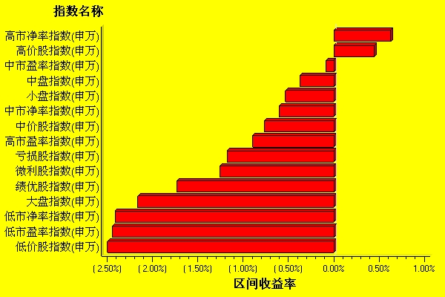  数据来源：WIND资讯 交银施罗德基金  日期区间：20100809-20100813  宏观经济及债券市场周报（100809-100813）  交银施罗德基金 固定收益部  国内宏观经济及债券市场（100809-100813）  本周, 7月份的宏观数据陆续公布，通胀方面，7月份CPI同比增长3.3%，比上月上升0.4个百分点，单月环比上升了0.4，CPI 重拾升势符合我们之前的预期。工业增加值同比增长13.4%，低于我们的预期，较6月份再次下降了0.3个百分点。  通胀方面，7月份的CPI经过季调以后环比折年率为4.8%的增长，其中食品同比增长6.8%，环比增长0.9%，非食品同比上涨了1.6，与上月一样。可以看到CPI上涨中食品贡献了70%的比重。PPI同比增长4.8%，已经比上月回落1.6点百分比。所以我们认为CPI中的非食品价格的上涨将会受到限制。虽然CPI再一次超过了3，但是我们认为在政策上特别是货币政策上因CPI而收紧的可能性很低，我们也看到央票的一级市场利率并没有因为CPI的上升而做出象征性的上调，准备金调整的可能性更是微乎其微。对于未来CPI的趋势，我们认为CPI高点应该已经出现。虽然最近国外粮食价格上涨比较明显，但是由于国家对粮食价格具有十足的调控能力，并且国内小麦库销比可能在60%以上，因此我们认为由于粮食价格失控带来的物价上涨的可能很小。同时，猪肉价格在7月份上涨了20%，而食品价格环比只上升了1%不到。所以我们认为由于目前能繁母猪存栏仍然在4600万头，猪价虽然在10月之前都将维持在目前价位，但是再上涨20%，冲破14块钱的可能性很低。同时由于去年8月和9月同比基数的原因，我们预计8月CPI将会回落到3左右，而9月CPI将会回落到3以下。  经济增长方面，7月份工业增加值的数据显著低于我们的预期，主要的原因来自总需求的下降，而库存调整的压力相对6月份已表现相对缓和。从我们观测的需求波动情况看，7月份社会总需求相对6月份下跌1.01个百分点，消费、投资、出口相比6月份均出现下滑，其中投资的下滑在以上三者中幅度较大。投资增长同比累计增长24.9%，比上月回落0.6个百分点，单月投资22.3%，出现了比较大的下滑，比上月下降2.5个百分点，而上月只下降了0.6个百分点。同时我们也看到了进口数据中对于大宗原材料的需求有了比较大幅度的下降。总需求的下降，我们认为是由于国内对于地方融资平台控制以及地产调控政策开始影响投资的结果。虽然经济增长正在放缓，但是由于上半年节能减排任务也没有很好的完成，下半年对于2高1资行业的关停将会比较显著，也会影响工业的增长，我们预期工业增长仍然可能继续下滑。同时，对于地方融资平台也不可能出现去年那样大规模的放开，因而我们认为，在增长数据继续下降的环境下，政府现在能做可能仍只是在某些领域做一些微调，政策大幅收紧、大幅放松的可能都比较低。  国外宏观经济及债券市场（100809-100813）  上周美国公布的经济指标继续表现疲软：失业率依旧维持9.5%的高位，新增非农就业较上周有所缩小，但仍为负13.1万人，二季度GDP 仅增长1%。不过，本周最大的消息是美联储决定将其资产负债表上的到期资产收益进行再投资，这反映了美联储更为谨慎的经济前景预期，也为今年年末或明年年初的潜在放松政策打开了大门。  过去几个月，经济的宏观和微观的表现之间出现了显著差异。这一差异表现在：公司业绩整体上令人鼓舞的背景下，宏观数据却持续表现低迷。宏观和微观间的这一差异在分析师预测和市场表现方面也十分明显。  我们认为，由于宏观数据的表现时效性更强，美国宏观数据通常是以环比来表现，因此宏观经济指标的疲软可能预示未来美国企业的盈利预期将受到调整。其次，受去年年末、10年年初补库存，以及成本压制的影响，美国企业在二季度的盈利都比较理想，但随着补库存的结束，以及目前全球大宗商品价格的上涨，成本将逐渐升高，这同样会影响未来美国企业的盈利预期。  联系国债市场，10年期美国国债收益率一再突破市场分析师预期的低点，目前美国经济复苏步伐的蹒跚也令市场担忧美国经济出现二次探底情况的发生。我们认为，美联储近期谨慎的经济预期态度对市场情绪有一定支撑，但未来经济走势将更取决于其采取的财政与货币政策。  受近期疲弱的经济数据拖累，美国国债收益率大幅下行，期限结构呈现明显的平坦化走势，表现在中长期期限的收益下行，短端收益率基本持平。上周关键年限中，3个月收益率持平于0.15%；1年期上升1bp至0.26%；5年期收益率大幅下降14bp至2.07%；10年期收益率更是下降18bp至2.68%。
  交银精选
  日期 | 单位净值 | 累计净值
  2010-08-13 | 0.8693 | 3.0151
  2010-08-12 | 0.8524 | 2.9982
  2010-08-11 | 0.8595 | 3.0053
  2010-08-10 | 0.8509 | 2.9967
  2010-08-09 | 0.8752 | 3.0210
  交银稳健
  日期 | 单位净值 | 累计净值
  2010-08-13 | 1.3430 | 2.7980
  2010-08-12 | 1.3221 | 2.7771
  2010-08-11 | 1.3371 | 2.7921
  2010-08-10 | 1.3247 | 2.7797
  2010-08-09 | 1.3604 | 2.8154
  交银成长
  日期 | 单位净值 | 累计净值
  2010-08-13 | 2.4135 | 2.6585
  2010-08-12 | 2.3745 | 2.6195
  2010-08-11 | 2.4042 | 2.6492
  2010-08-10 | 2.3798 | 2.6248
  2010-08-09 | 2.4464 | 2.6914
  交银蓝筹
  日期 | 单位净值 | 累计净值
  2010-08-13 | 0.7861 | 0.8011
  2010-08-12 | 0.7759 | 0.7909
  2010-08-11 | 0.7827 | 0.7977
  2010-08-10 | 0.7755 | 0.7905
  2010-08-09 | 0.7957 | 0.8107
  交银环球
  日期 | 单位净值 | 累计净值
  2010-08-13 | 1.401 | 1.481
  2010-08-12 | 1.395 | 1.475
  2010-08-11 | 1.402 | 1.482
  2010-08-10 | 1.435 | 1.515
  2010-08-09 | 1.454 | 1.534
  交银货币A
  日期 | 每万份基金净收益 | 七日年收益率
  2010-08-13 | 0.4955 | 1.503%
  2010-08-12 | 0.3946 | 1.455%
  2010-08-11 | 0.3994 | 1.459%
  2010-08-10 | 0.3958 | 1.466%
  2010-08-09 | 0.3930 | 1.472%
  交银货币B
  日期 | 每万份基金净收益 | 七日年收益率
  2010-08-13 | 0.5623 | 1.742%
  2010-08-12 | 0.4608 | 1.693%
  2010-08-11 | 0.4653 | 1.696%
  2010-08-10 | 0.4596 | 1.701%
  2010-08-09 | 0.4573 | 1.709%
  交银增利 A/B
  日期 | 单位净值 | 累计净值
  2010-08-13 | 1.0479 | 1.2189
  2010-08-12 | 1.0442 | 1.2152
  2010-08-11 | 1.0446 | 1.2156
  2010-08-10 | 1.0437 | 1.2147
  2010-08-09 | 1.0446 | 1.2156
  交银增利 C
  日期 | 单位净值 | 累计净值
  2010-08-13 | 1.0415 | 1.2075
  2010-08-12 | 1.0378 | 1.2038
  2010-08-11 | 1.0382 | 1.2042
  2010-08-10 | 1.0373 | 1.2033
  2010-08-09 | 1.0382 | 1.2042
  交银保本
  日期 | 单位净值 | 累计净值
  2010-08-13 | 1.066 | 1.086
  2010-08-12 | 1.062 | 1.082
  2010-08-11 | 1.063 | 1.083
  2010-08-10 | 1.060 | 1.080
  2010-08-09 | 1.066 | 1.086
  交银先锋
  日期 | 单位净值 | 累计净值
  2010-08-13 | 1.1128 | 1.1378
  2010-08-12 | 1.0955 | 1.1205
  2010-08-11 | 1.1084 | 1.1334
  2010-08-10 | 1.0961 | 1.1211
  2010-08-09 | 1.1271 | 1.1521
  180公司治理ETF
  日期 | 单位净值 | 累计净值
  2010-08-13 | 0.714 | 0.795
  2010-08-12 | 0.707 | 0.787
  2010-08-11 | 0.716 | 0.797
  2010-08-10 | 0.713 | 0.794
  2010-08-09 | 0.733 | 0.816
  交银治理
  日期 | 单位净值 | 累计净值
  2010-08-13 | 0.8050 | 0.805
  2010-08-12 | 0.7980 | 0.798
  2010-08-11 | 0.8080 | 0.808
  2010-08-10 | 0.8040 | 0.804
  2010-08-09 | 0.8260 | 0.826
  交银治理
  日期 | 单位净值 | 累计净值
  2010-08-13 | 0.8050 | 0.805
  2010-08-12 | 0.7980 | 0.798
  2010-08-11 | 0.8080 | 0.808
  2010-08-10 | 0.8040 | 0.804
  2010-08-09 | 0.8260 | 0.826
  交银主题
  日期 | 单位净值 | 累计净值
  2010-08-13 | 1.0040 | 1.0040
  2010-08-12 | 1.0010 | 1.0010
  2010-08-11 | 1.0030 | 1.0030
  2010-08-10 | 1.0010 | 1.0010
  2010-08-09 | 1.0080 | 1.0080
  经济指标 | 当前值 | 前次值
  GDP（环比） | 1% | 1.2%
  新增非农就业 | -13.1 | -22.1
  失业率 | 9.5 | 9.5
   | 3M | 1Y | 5Y | 10Y
  08月06日 | 0.15 | 0.25 | 2.21 | 2.86
  08月13日 | 0.15 | 0.26 | 2.07 | 2.68
  指数名称 | 区间收益率 | 成交金额（亿元）
  上证综合指数 | -1.94% | 5,322.30
  上证180指数 | -1.83% | 2,292.00
  上证50指数 | -2.45% | 1,028.70
  沪深300 | -1.45% | 3,552.50
  深证成份指数 | -0.52% | 634.2
  深证100P | -0.71% | 1,222.20
  申万中小板 | 0.34% | 1,881.10
  申万基金重仓 | -1.68% | 5,370.30
  市场总体指标 | 数值
  A股总市值（亿元） | 263,013.09
  A股流通市值（亿元） | 142,195.47
  A股市盈率（最新年报，剔除负值） | 20.92
  A股市盈率（递推12个月，剔除负值） | 18.78
  A股市净率（最新年报，剔除负值） | 2.92
  A股市净率（最新报告期，剔除负值） | 2.73
  A股加权平均股价 | 8.41
  两市A股成交金额 | 10,145.32
  指数 | 区间收益率 | 区间换手率
  房地产 | 2.01% | 10.56%
  医药生物 | 1.65% | 11.56%
  有色金属 | 0.79% | 9.54%
  餐饮旅游 | 0.20% | 14.18%
  贸易 | 0.11% | 7.39%
  电气设备 | -0.30% | 11.97%
  食品饮料 | -0.33% | 9.27%
  建筑建材 | -0.34% | 8.63%
  零售 | -0.37% | 8.87%
  钢铁 | -0.57% | 3.70%
  造纸林业 | -0.71% | 15.13%
  信息技术 | -0.72% | 14.02%
  机械 | -0.85% | 11.35%
  家用电器 | -0.97% | 7.37%
  农业与牧渔业 | -1.02% | 15.75%
  汽车及零部件 | -1.32% | 7.46%
  日用化学品 | -1.41% | 10.24%
  纺织服装 | -1.44% | 13.57%
  电力 | -1.51% | 3.50%
  综合 | -1.68% | 12.06%
  化工 | -1.81% | 11.86%
  煤炭 | -2.29% | 7.48%
  传媒 | -2.81% | 6.47%
  金融 | -2.91% | 1.15%
  交通运输 | -3.13% | 4.13%
  石油天然气 | -4.08% | 0.93%
  通信设备与服务 | -4.24% | 5.13%
免责声明：
本报告由交银施罗德基金管理有限公司（以下简称“本公司”）基于公开披露的信息资料和分析师的个人判断组织编写，但本公司并不对本报告中所载信息的完整性和准确性提供任何直接的或隐含的声明或保证。
本报告不构成本公司进行投资决策的依据，亦不表明本公司将承诺持有交易报告中所提及的全部或部分证券。
本报告中所载信息或所表达的意见仅作参考用途，并不构成对所述证券买卖的出价或询价。在任何情况下，本公司不就本报告中的任何内容对任何投资做出任何形式的担保或承诺。
本报告中所载信息仅反映本公司在本报告最初发布日期前的判断，本公司有权在任何时间更改或修订本报告而无需事先通知或公告。
在任何情况下，任何人因使用本报告而导致的直接损失或者间接损失，本公司不承担任何责任。
本报告版权为本公司所有，未获得本公司事先书面授权，任何人不得对本报告进行任何形式的发布、复制，且不得对本报告进行有悖原意的删节和修改。
本报告并非基金宣传推介材料，也不构成任何法律文件。过往表现未必可作日后业绩的准则。投资涉及风险，投资者投资本公司管理的基金产品时，应认真阅读相关法律文件。

